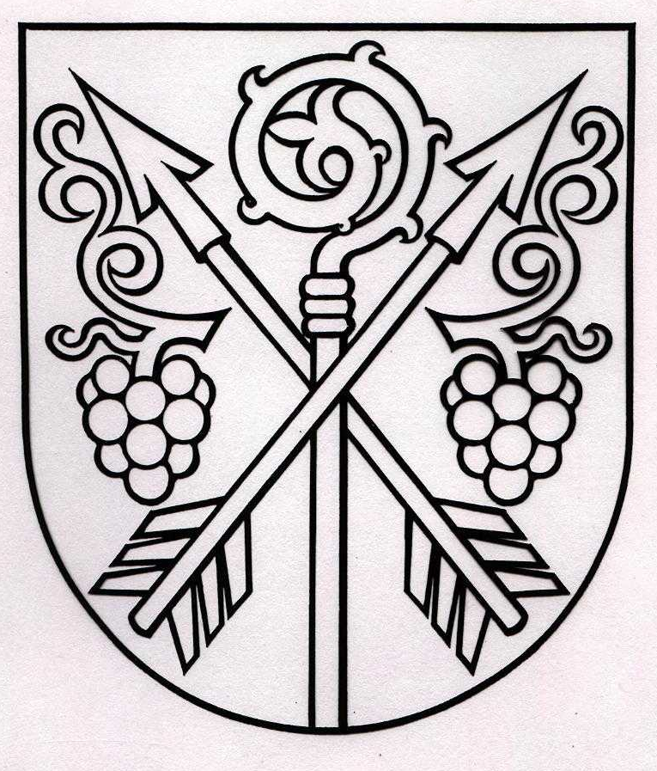 OBEC MUŽLA, Hlavné námetie 711/2, 943 52 MUŽLA
Zn.: Voľby do orgánov
samosprávy obcí
v roku 2022 Mužla, 14.07.2022

V súlade s § 169 ods. 6 Zákona č. 180/2014 Z.z. o podmienkach výkonu volebného práva a o zmene a doplnení niektorých zákonov v znení neskorších predpisov

m e n u j e m

za zapisovateľa miestej volebnej komisie v obci Mužla

vo voľbách do orgánov samosprávy obcí, konaných dňa 29. októbra 2022:

Mgr. Viktóriu J Ó Z S O V Ú
Obec Mužla, Hlavné námestie 711/2, Mužla
tel. č. : 0903 763 945, viktoria.jozsova@muzla.sk

Odovzdávanie kandidátnych listín v úradných dňoch a úradných hodinách na obecnom úrade.
Dňa 30. augusta po skončení pracovného času na tel. čísle, ktoré je uvedené vyššie.

Ing. Farkas Iván v. r.
starosta obce

